ПСИХОЛОГИЯ

ТАБЛИЦА ЧУВСТВ, КОТОРАЯ ПОМОЖЕТ РАЗОБРАТЬСЯ В СЕБЕ
Некоторые считают — и возможно, они правы, что смысл жизни в чувствах.
22 декабря
 | Нравится | 59


Мне сложно разобраться в своих чувствах — фраза, с которой сталкивался каждый из нас: в книгах, в кино, в жизни (чьей-то или своей собственной). А ведь это очень важно, уметь разбираться в своих чувствах. Некоторые считают — и возможно, они правы, что смысл жизни в чувствах. И в самом деле, в конце жизни с нами остаются только наши чувства, реальные или в воспоминаниях. Да и мерой происходящего тоже могут быть наши переживания: чем они насыщеннее, разнообразнее, ярче, тем полнее мы ощущаем жизнь.
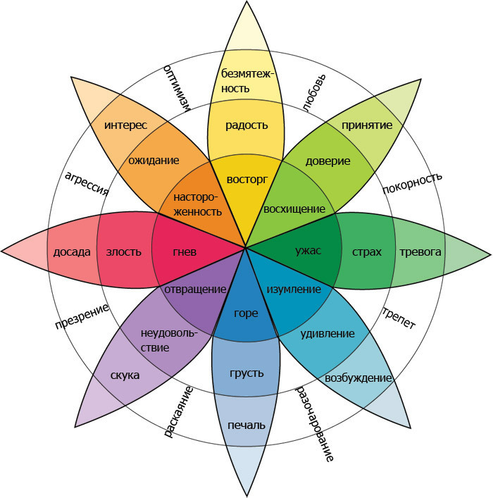
рис. «Колесо эмоций Роберта Плутчика»
Что такое чувства? Самое простое определение: чувства — это то, что мы чувствуем. Это наше отношение к тем или иным вещам (объектам). Существует и более научное определение: чувства (высшие эмоции) — особые психические состояния, проявляющиеся социально обусловленными переживаниями, которые выражают длительные и устойчивые эмоциональные отношения человека к вещам.

Чем чувства отличаются от эмоций
Ощущения — это наши переживания, которые мы испытываем через органы чувств, а их у нас пять. Ощущения бывают зрительные, слуховые, тактильные, вкусовые и ощущения запахов (наше обоняние). С ощущениями все просто: раздражитель — рецептор — ощущение.
В эмоции и чувства вмешивается наше сознание — наши мысли, установки, наше мышление. На эмоции влияют наши мысли. И наоборот — эмоции влияют на наши мысли. Об этих взаимосвязях подробнее поговорим обязательно чуть позже. Но сейчас давайте вспомним еще раз один из критериев психологического здоровья, а именно пункт 10: мы в ответе за свои чувства, от нас зависит какими они будут. Это важно.

Фундаментальные эмоции
Все эмоции человека можно различать по качеству переживания. Наиболее ярко этот аспект эмоциональной жизни человека представлен в теории дифференциальных эмоций американского психолога К. Изарда. Он выделил десять качественно различных «фундаментальных» эмоций: интерес-возбуждение, радость, удивление, горе-страдание, гнев-ярость, отвращение-омерзение, презрение-пренебрежение, страх-ужас, стыд-застенчивость, вина-раскаяние. Первые три эмоции К. Изард относит к положительным, остальные семь — к отрицательным. Каждая из фундаментальных эмоций лежит в основе целого спектра состояний, различающихся по степени выраженности. Например, в рамках такой одномодальной эмоции как радость можно выделить радость-удовлетворение, радость-восторг, радость-ликование, радость-экстаз и другие. Из соединения фундаментальных эмоций возникают и все другие, более сложные, комплексные эмоциональные состояния. Например, тревожность может сочетать в себе страх, гнев, вину и интерес.
1. Интерес — положительное эмоциональное состояние, способствующее развитию навыков и умений, приобретению знаний. Интерес-возбуждение — это чувство захваченности, любопытства.
2. Радость — положительная эмоция, связанная с возможностью достаточно полно удовлетворить актуальную потребность, вероятность чего до этого была невелика или неопределенна. Радость сопровождается самоудовлетворенностью и удовлетворенностью окружающим миром. Препятствия к самореализации являются препятствиями и для появления радости.
3. Удивление — не имеющая четко выраженного положительного или отрицательного знака эмоциональная реакция на внезапно возникшие обстоятельства. Удивление тормозит все предыдущие эмоции, направляя внимание на новый объект и может переходить в интерес.
4. Страдание (горе) — наиболее распространенное отрицательное эмоциональное состояние, связанное с получением достоверной (или кажущейся таковой) информации о невозможности удовлетворения важнейших потребностей, достижение которых до этого представлялось более или менее вероятным. Страдание имеет характер астенической эмоции и чаще протекает в форме эмоционального стресса. Наиболее тяжелая форма страдания — горе, связанное с безвозвратной утратой.
5. Гнев — сильное отрицательное эмоциональное состояние, протекающее чаще в форме аффекта; возникает в ответ на препятствие в достижении страстно желаемых целей. Гнев имеет характер стенической эмоции.
6. Отвращение — отрицательное эмоциональное состояние, вызываемое объектами (предметами, людьми, обстоятельствами), соприкосновение с которыми (физическое или коммуникативное) вступает в резкое противоречие с эстетическими, нравственными или идеологическими принципами и установками субъекта. Отвращение, если оно сочетается с гневом, может в межличностных отношениях мотивировать агрессивное поведение. Отвращение, как и гнев, может быть направлено на себя, снижая при этом самооценку и вызывая самоосуждение.
7. Презрение — отрицательное эмоциональное состояние, возникающее в межличностных отношениях и порождаемое рассогласованием жизненных позиций, взглядов и поведения субъекта с таковыми объекта чувства. Последние представляются субъекту как низменные, не соответствующие принятым нравственным нормам и этическим критериям. Человек враждебно относится к тому, кого он презирает.
8. Страх — отрицательное эмоциональное состояние, появляющееся при получении субъектом информации о возможном ущербе для его жизненного благополучия, о реальной или воображаемой опасности. В отличие от страдания, вызываемого прямым блокированием важнейших потребностей, человек, переживая эмоцию страха, располагает лишь вероятностным прогнозом возможного неблагополучия и действует на основе этого прогноза (часто недостаточно достоверного или преувеличенного). Эмоция страха может иметь как стенический, так и астенический характер и протекать либо в виде стрессовых состояний, либо в виде устойчивого настроения подавленности и тревожности, либо в виде аффекта (ужас).
9. Стыд — отрицательное эмоциональное состояние, выражающееся в осознании несоответствия собственных помыслов, поступков и внешности не только ожиданиям окружающих, но и собственным представлениям о подобающем поведении и внешнем облике.
10. Вина — отрицательное эмоциональное состояние, выражающееся в осознании неблаговидности собственного поступка, помысла или чувств и выражающееся в сожалении и раскаянии.

Таблица чувств и эмоций человека
И еще хочу показать вам сборник чувств, эмоций, состояний, которые испытывает человек в течение своей жизни — обобщенная таблица, которая не претендует на научность, но поможет лучше понять себя. Таблица взята с сайта «Сообщества зависимых и созависимых», автор — Михаил.
Все чувства и эмоции человека можно разделить на четыре вида. Это страх, злость, грусть и радость. К какому типу относится то или иное чувство можно узнать из таблицы.
- Злость  - Гнев  - Возмущение  - Ненависть  - Обида  - Сердитость  - Досада  - Раздражение  - Мстительность  - Оскорбленность  - Воинственность  - Бунтарство  - Сопротивление  - Зависть  - Надменность  - Неповиновение  - Презрение  - Отвращение  - Подавленность  - Уязвленность  - Подозрительность  - Циничность  - Настороженность  - Озабоченность  - Тревожность  - Страх  - Нервозность  - Трепет  - Обеспокоенность  - Испуг  - Тревога  - Волнение  - Стресс  - Боязнь  - Ужас  - Подверженность навязчивой идее  - Ощущение угрозы  - Ошеломленность  - Опасение  - Уныние  - Ощущение тупика  - Запутанность  - Потерянность  - Дезориентация  - Бессвязность  - Ощущение ловушки  - Одиночество  - Изолированность  - Грусть  - Печаль  - Горе  - Угнетенность  - Мрачность  - Отчаяние  - Депрессия | - Опустошенность  - Беспомощность  - Слабость  - Ранимость  - Угрюмость  - Серьезность  - Подавленность  - Разочарование  - Боль  - Отсталость  - Застенчивость  - Чувство отсутствия к вам любви  - Покинутость  - Болезненность  - Нелюдимость  - Удрученность  - Усталость  - Глупость  - Апатия  - Самодовольство  - Скука  - Истощение  - Расстройство  - Упадок сил  - Сварливость  - Нетерпеливость  - Вспыльчивость  - Тоска  - Хандра  - Стыд  - Вина  - Униженность  - Ущемленность  - Смущение  - Неудобство  - Тяжесть  - Сожаление  - Укоры совести  - Рефлексия  - Скорбь  - Отчужденность  - Неловкость  - Удивление  - Шок  - Поражение  - Остолбенение  - Изумление  - Потрясение  - Впечатлительность  - Сильное желание  - Энтузиазм  - Взволнованность  - Возбужденность  - Страсть  - Помешательство  - Эйфория | - Трепет  - Дух соперничества  - Твердая уверенность  - Решимость  - Уверенность в себе  - Дерзость  - Готовность  - Оптимизм  - Удовлетворенность  - Гордость  - Сентиментальность  - Счастье  - Радость  - Блаженство  - Забавность  - Восхищение  - Триумф  - Удачливость  - Удовольствие  - Безобидность  - Мечтательность  - Очарование  - Оцененность по достоинству  - Признательность  - Надежда  - Заинтересованность  - Увлеченность  - Интерес  - Оживленность  - Живость  - Спокойствие  - Удовлетворенность  - Облегчение  - Мирность  - Расслабленность  - Довольство  - Комфорт  - Сдержанность  - Восприимчивость  - Прощение  - Любовь  - Безмятежность  - Расположение  - Обожание  - Восхищение  - Благоговение  - Любовь  - Привязанность  - Безопасность  - Уважение  - Дружелюбие  - Симпатия  - Сочувствие  - Нежность  - Великодушие  - Одухотворенность  - Озадаченность  - Смятение
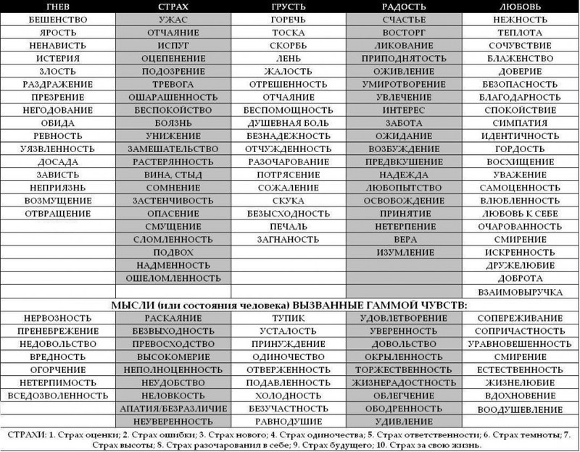
И для тех, кто дочитал статью до конца. Цель данной статьи — помочь разобраться в своих чувствах, в том, какие они бывают. Наши чувства во многом зависят от наших мыслей. Иррациональное мышление часто лежит в основе негативных эмоций. Исправив эти ошибки (поработав над мышлением) мы сможем быть счастливее и добиться большего в жизни. Предстоит интересная, но упорная и кропотливая работа над собой. Вы готовы?
По материалам — econet
Метки: психология, чувства, эмоции

